MaxiVita Exclusive Vápník–hořčík–zinek forte+

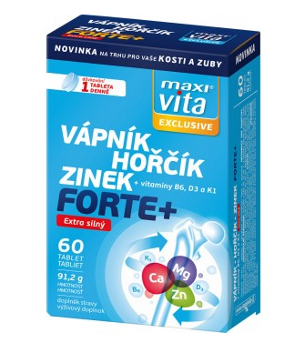
Podpořte stav svých zubů a kostí zejména v období dospívání a rekonvalescence po úrazech zvýšeným příjmem minerálních látek s pozitivním vlivem právě na vaše zuby a kosti.
EAN: 8595011128956
Forma: Tablety
Balení: 60 tablet
Typ: Doplněk stravy
Výrobce: VITAR, s.r.o.

POPIS:
MaxiVita Exclusive Vápník-hořčík-zinek s vitaminy B6, D3 a K1 obsahuje aktivní látky, které přispívají k udržení normálního stavu kostí a zubů v období dospívání, při rekonvalescenci po úrazech se zlomeninami, osobám ohroženým řídnutím kostní hmoty a současně i lidem s vyšší fyzickou zátěží.
Vápník + vitamin K1 přispívají k:
- udržení optimálního stavu kostí a zubů
- normální srážlivosti krve
Hořčík + vitamin B6 přispívají k:
- snížení míry únavy a vyčerpání
- normální činnosti nervové soustavy
- normální psychické činnosti
Vitamin D3 přispívá k:
- normálnímu vstřebávání vápníku
- udržení optimálního stavu kostí a zubů
Doplněk stravy – tablety s obsahem minerálních látek a vitaminů.
SLOŽENÍ:
Aktivní složky | v 1 tabletě a % RHP*
vápník | 400 mg (50 %)
hořčík | 187,50 mg (50 %)
zinek | 5 mg (50 %)
vitamin B₆ | 0,7 mg (50 %)
vitamin D₃ | 2,5 µg (50 %)
vitamin K₁ | 37,5 µg (50 %)
* referenční hodnota příjmu
Složení: uhličitan vápenatý, oxid hořečnatý, plnidlo – sorbitol, citrát zinečnatý, protispékavé látky – polyethylenglykol (PEG 6000), stearan hořečnatý, mikrokrystalická celulóza, cholekalciferol, pyridoxin hydrochlorid, fylochinon.
Doporučené dávkování: dospělí a děti od 12 let 1–2 tablety denně po jídle, zapít dostatečným množstvím tekutiny.
Není určeno pro děti do 12 let. Nepřekračujte doporučené denní dávkování. Výrobek není určen jako náhrada pestré stravy.

